实验七 等强度梁弯曲正应力实验

1. 实验目的
2. 测定等强度梁弯曲正应力
3. 练习多点应变测量方法，熟悉掌握应变仪的使用
4. 实验仪器设备与工具
5. 材料力学组合实验台中等强度梁实验装置与部件
6. XL2118A系列静态电阻应变仪
7. 游标卡尺、钢板尺
8. 实验原理与方法

等强度梁为悬臂梁式如图1。当悬臂梁上加一个载荷时，距加载点距离的断面上弯距为：





图1等强度梁贴片图

相应断面上的最大应力为：



式中：——抗弯断面模量，

断面为矩形，为宽度，为厚度，则：



因而，



所谓等强度，即指各个断面在力的作用下应力相等，即值不变。显然，当梁的厚度不变时，梁的宽度必须随着的变化而变化。

等强度梁参考参数：

梁的极限尺寸 

梁的工作尺寸 

梁的断面应力 （30N）

梁有效长度段的斜率 

应变片截面宽度 b1 =20.15mm；b2 =26.98mm

应变片到测试点距离 x1 =236mm； x2 =316mm

弹性模量，泊松比。

实验接线方式

实验接桥采用1/4桥（半桥单臂）方式，应变片与应变仪组桥接线方法如图2所示。使用试件上下表面的应变片（即工作应变片1#、2#、3#、4#）分别连接到应变仪测点的A/B上，测点上的B和B1用短路片短接；温度补偿应变片连接到桥路选择端的A/D上，桥路选择短接线将D1/D2短接，并将所有螺钉旋紧。

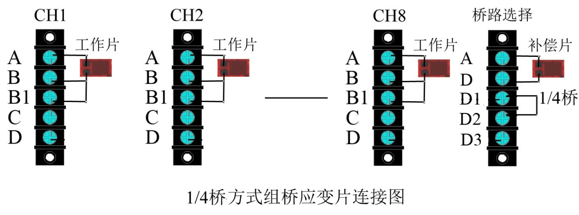

1. 实验步骤
2. 设计好本实验所需的各类数据表格。
3. 测量等强度梁的有关尺寸，确定试件有关参数。见附表1
4. 拟订加载方案。估算最大载荷(该实验载荷范围≤50N)，分3~5级加载（每级10N））。
5. 实验采用多点测量中半桥单臂公共补偿接线法。将等强度梁上选取的测点应变片按序号接到电阻应变仪测试通道上，温度补偿片接电阻应变仪公共补偿端。
6. 按实验要求接好线，调整好仪器，检查整个测试系统是否处于正常工作状态。
7. 实验加载。加载前。记下各点应变片初读数，然后逐级加载，每增加一级载荷，依次记录各点应变仪的εi，直至终载荷。实验至少重复三次。见附表2
8. 作完实验后，卸掉载荷，关闭仪器电源，整理好所用仪器设备，清理实验现场，将所用仪器设备复原，实验资料交指导教师检查签字。
9. 注意事项
10. 测试仪未开机前，一定不要进行加载，以免在实验中损坏试件。
11. 实验前一定要设计好实验方案，准确测量实验计算用数据。
12. 加载过程中一定要缓慢加载，不可快速进行加载，以免超过预定加载载荷值，造成测试数据不准确，同时注意不要超过实验方案中预定的最大载荷，以免损坏试件；该实验最大载荷50N。
13. 实验结束，一定要先将载荷卸掉，必要时可将加载附件一起卸掉，以免误操作损坏试件。
14. 确认载荷完全卸掉后，关闭仪器电源，整理实验台面。

附表1 （试件相关参考数据）

|  |  |
| --- | --- |
| 梁的尺寸和有关参数 | |
| 粘贴应变片截面宽度 | b1 =20.15mm；b2 =26.98mm |
| 梁的厚度 | h =9.3mm |
| 应变片到测试点距离 | x1 =236mm； x2 =316mm |
| 弹性模量 | E =206 GPa |
| 泊松比 | μ=0.26 |

附表2 （实验数据）

|  |  |  |  |  |  |  |  |  |  |  |  |  |
| --- | --- | --- | --- | --- | --- | --- | --- | --- | --- | --- | --- | --- |
| 载荷  （N） |  | |  |  | |  | |  | |  | |  |
|  | |  | |  | |  | |  | |  | |
| 应  变  仪  读  数  με |  |  |  |  | |  | |  | |  | |  |
|  |  | |  | |  | |  | |  | |
|  |  | | | | | | | | | |
|  |  |  |  | |  | |  | |  | |  |
|  |  | |  | |  | |  | |  | |
|  |  | | | | | | | | | |
|  |  |  |  | |  | |  | |  | |  |
|  |  | |  | |  | |  | |  | |
|  |  | | | | | | | | | |
|  |  |  |  | |  | |  | |  | |  |
|  |  | |  | |  | |  | |  | |
|  |  | | | | | | | | | |

1. 实验结果处理
2. 理论计算 
3. 实验值计算 
4. 理论值与实验值比较 